如果创建了一个表没有主键怎么办？mysql会自动创建主键，创建了一个名字为rowid，大小为6个字节的主键。

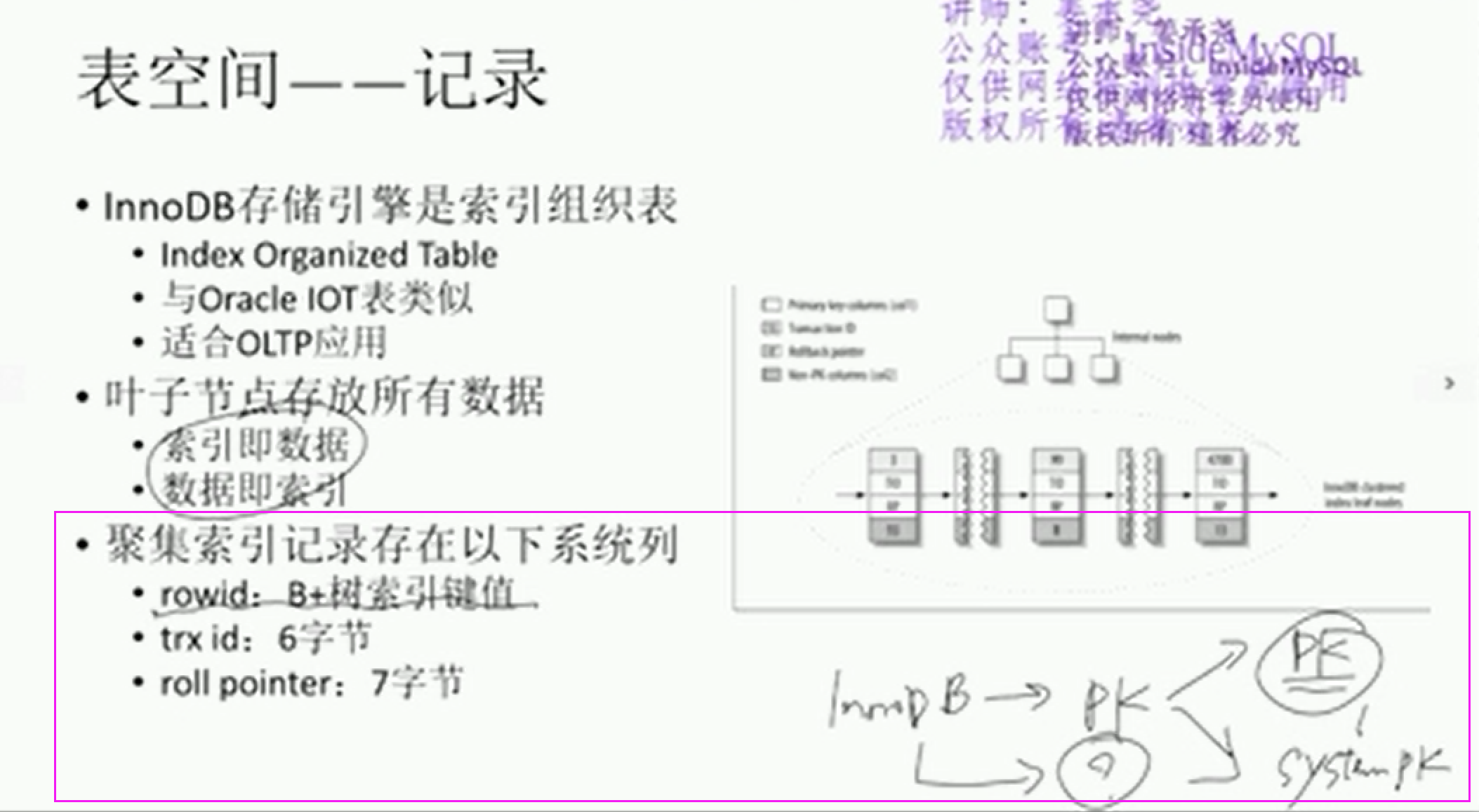

Innodb还会选择用户创建数据表中有唯一键并且唯一键为非null的作为主键。

那么有两个唯一非空键那个是主键呢？？？排在第一个的唯一非空的键为主键。

**假设有A B两张表，都没有建主键，那么innodb会建立6个字节rowid隐藏列作为主键，rowid是int类型的，那么rowid 是自增的么？**

**答案:在ibdata1里面有一个sys-rowid，这个sys-rowid是全局的，分配给各个没有主键的表来用，所以在没有主键的表里面的隐藏列rowid不是1 2 3 4顺序自增的，主键值是共用的。**

页的格式：

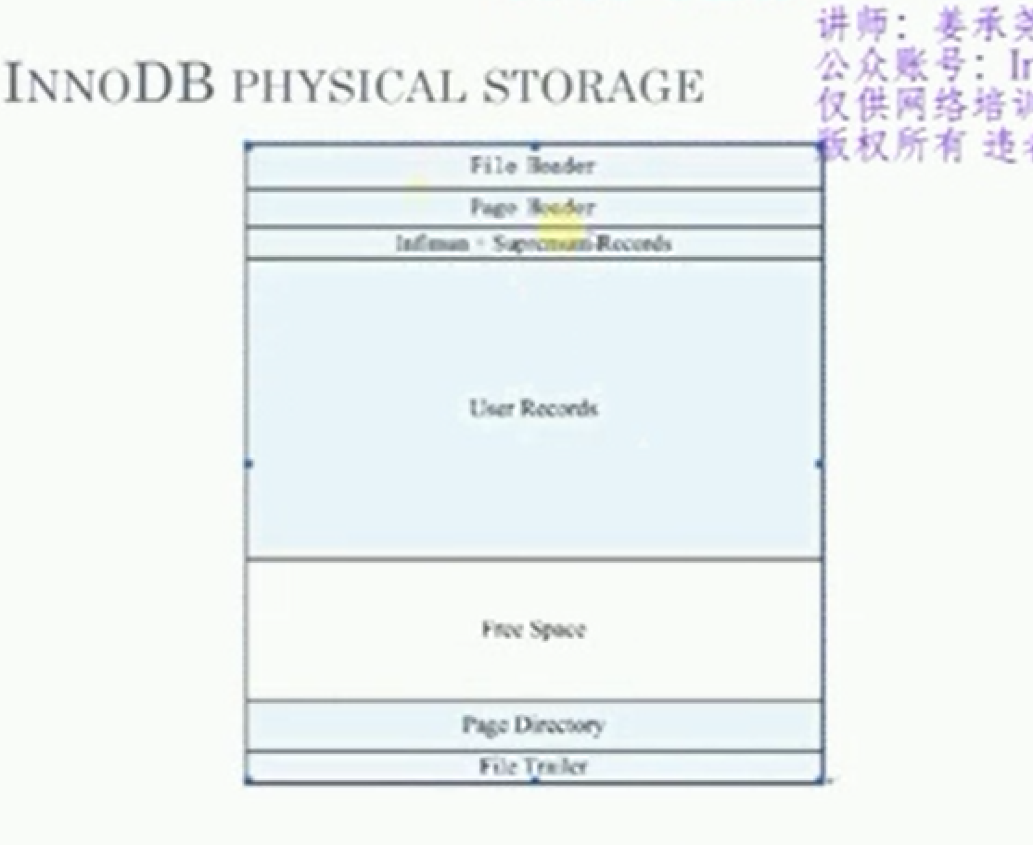

记录是怎么存放的？

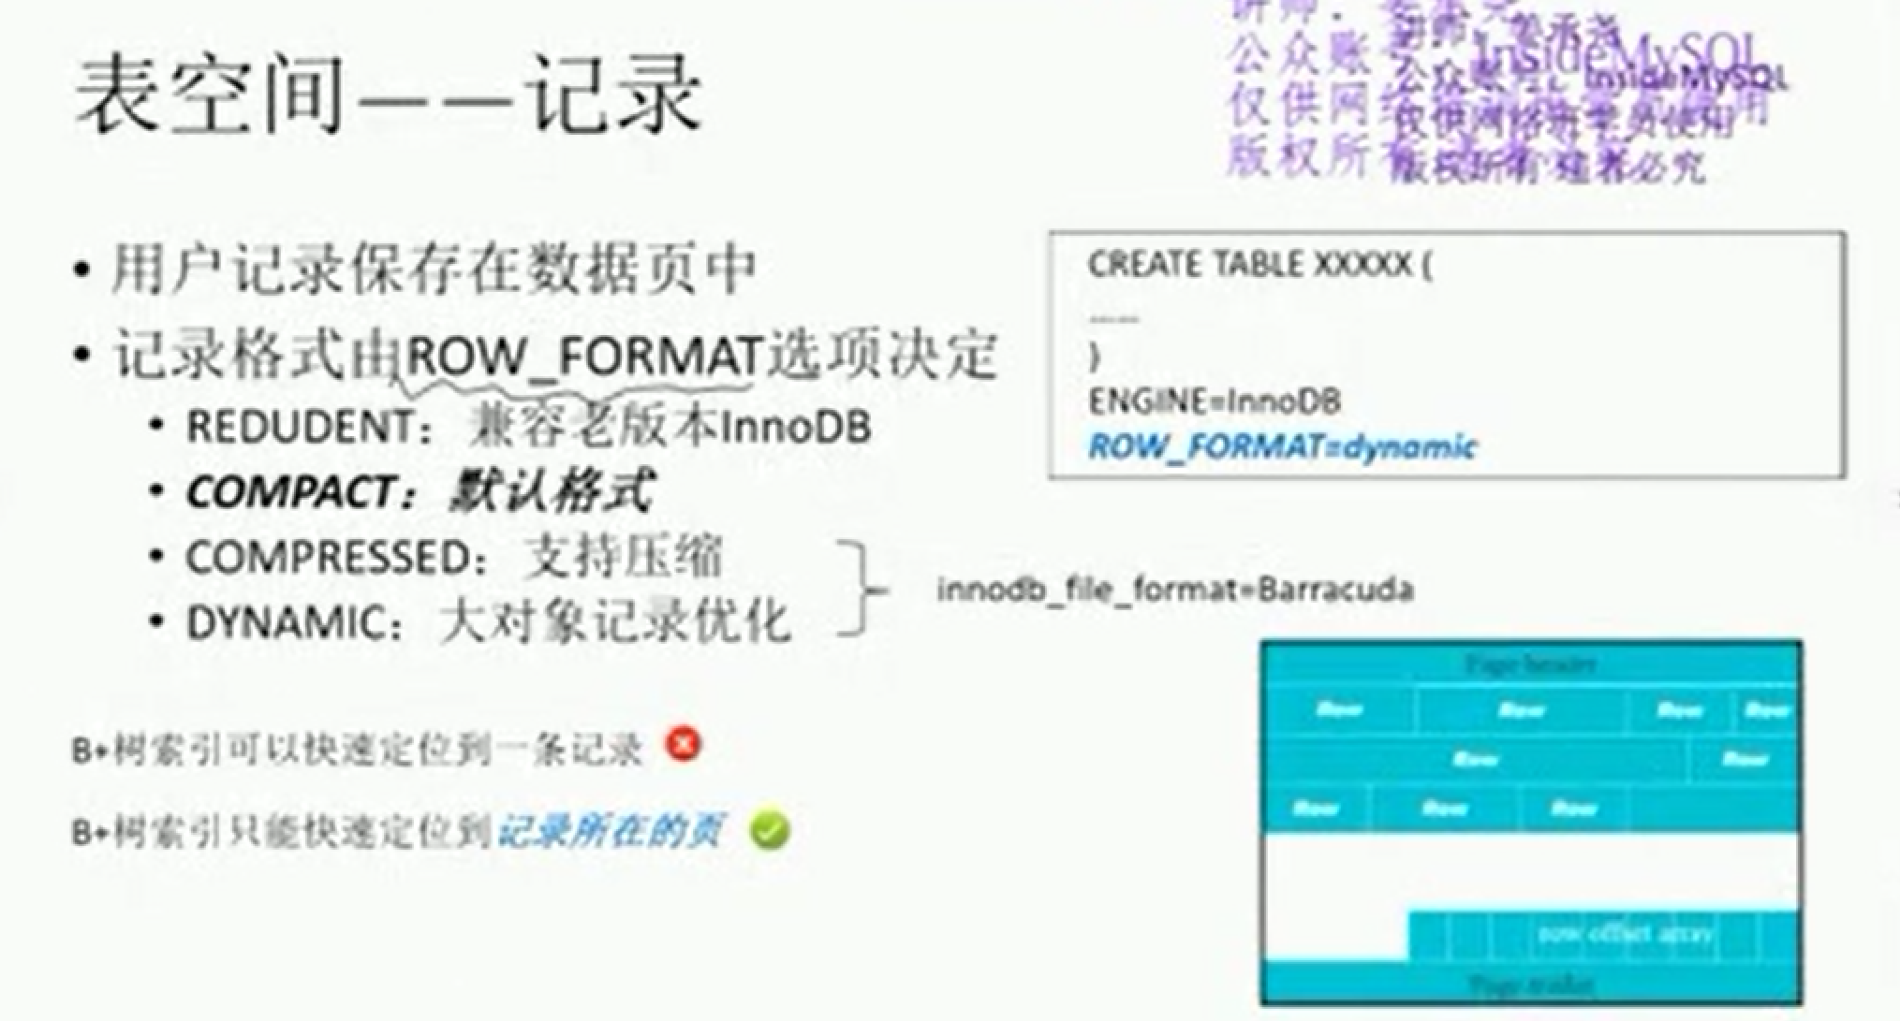

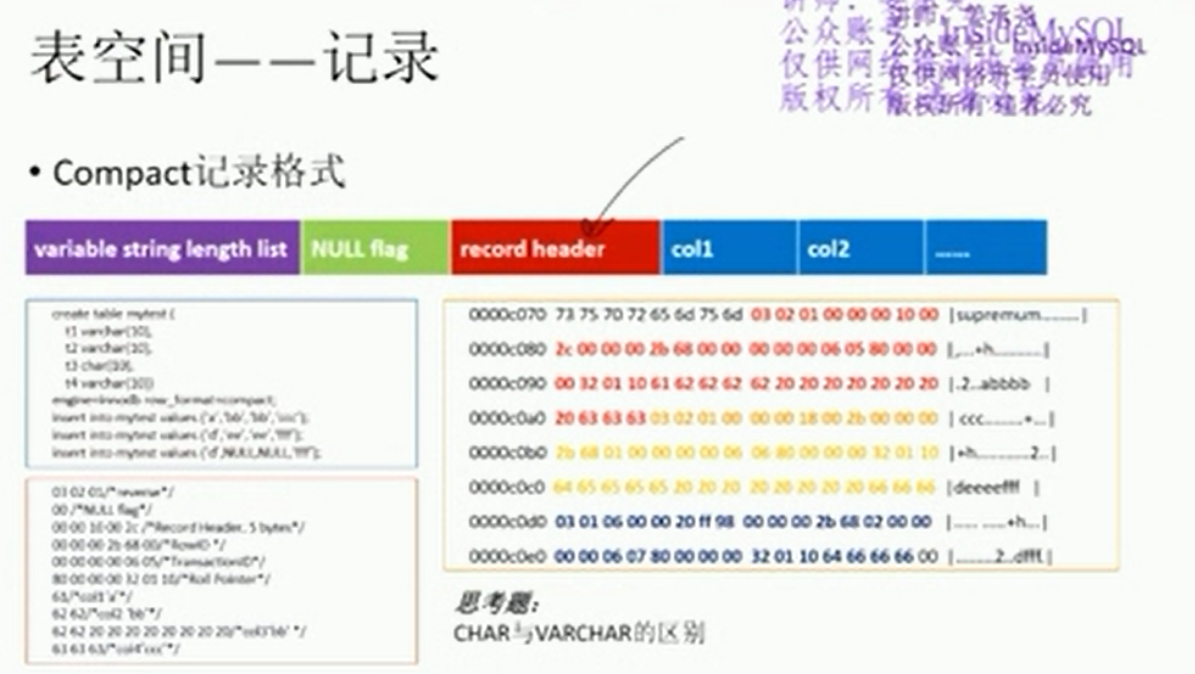

Innodb会创建三个隐藏的列，rowid—如果没有创建主键，innodb就会有这个隐藏列；事物id，回滚指针。

Char 和 varchar 再utf8或者gbk或者多字符集中有什么不同？

原地更新？

假如C列是char(10)，更新完之后还是char(10)。这时候位置就不需要发生改变，这时候就是原地更新。原地更新不会占用新的存储空间，所以一个页里面存放的记录就比较多，性能比较好。

但是假如C列是varchar(10)，一开始存的时候是5个字节，更新的时候从5个字节到10个字节，这个时候会发现在原来的位置更新不了了，但是后面还有数据，这个时候只能把这条记录删除掉，再最后再插入这条更新后的记录。这就不是原地更新了，不是原地更新的缺点是什么？

Char(n) 和 varchar(n)中得n指的是字符，char(10) 能存放得字节数是多少？utf8下最大可以占用4个字节，意味着char(10)能存放10到40个字节。那么针对一个数据列存放了bb，那么可以填充多少个20，可以是8个也可以是38个，如果你是数据库得开发者，你觉得要填多少个20？填写得是8个20。Char和varchar相比得优势就是定长。所以char和varchar得最根本得区别就是再多字节字符下填写多少个20得问题。

每个页会自动整理碎片，整理就是把所有的数据全部删除再重新插入一次，这样数据剩下的空间就是连续的了。

如何dump每个页得数据呢？太底层了，略

